**Лабороториялық сабақ 2.**

**Жұмыстың тақырыбы:** Қозғыш ұлпалардың электрофизиологиялық ерекшеліктері. Ситуациялық сұрақтарды шешу.

**Сабақтың мақсаты:**

1. Бұлшық-ет жүйке препаратын дайындау техникасымен танысу.

2. Тірі ұлпалардағы биоэлектрлік құбылыстарды

3. Тура және жанама тітіркендіру арқылы жүйке мен еттің қозғыштық қасиеттеріне баға беру.

**Тапсырма 1.**

**1-жұмыс. Бұлшық ет-жүйке препаратын дайындау**

**Лабораториялық жұмыс бойынша видеожазбаға сілтеме**

<https://youtu.be/_VbA-nzHwU8>

**Жұмыстың мақсаты:** бұлшық-ет жүйке препаратын дайындау техникасыен танысу.

**Жұмысқа қажетті құрал-жабдықтар:** хирургиялық апаптар жиынтығы, рингер ерітіндісі, кимограф, миограф, электр тітіркендіргіш, сия, қағаз. Жұмыс бақамен орындалады.

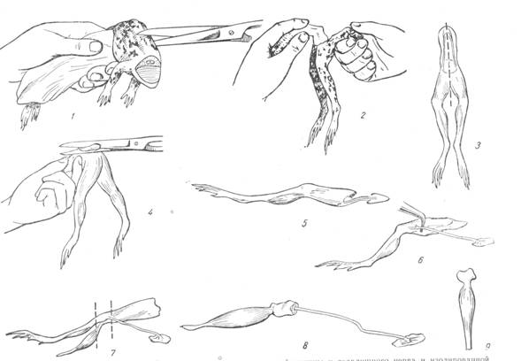

1-сурет. Жүйке-ет препаратын дайындау кезеңдері

Жұмыстың барысы: бақаның басын кесу аркылы жұлы нын бұзады да омыртқа жотасын қайшымен екіге бөледі. Артқы аяқ бөлігін препарат жасауға пайдаланады. Омыртқа ұшынан салфеткамен ұстап теріні шұлық тәрізді сыпырып алады да, құйымшақ сүйек бойындағы сызықпен қайшы арқылы оны өзара ажыратады (1-сурет, 2,3 ). Бір аяқты рингер ерітіндісіне салып қояды да, екіншісін препарат дайындауға пайдаланады (1-сурет, 5). Енді балтыр етті ахиллов сiңiрiне дейін босатады да, сіңірді көлденең кесіп, одан әрі жүйкені босатуға кіріседі. Санның ішкі жағын жоғарыға қа ратып, сан етін саусақпен екі жаққа ашқан кезде жүйке көрініп жатады. Жүйкені қатты қысуға, созуға және темір затпен ұс тауға болмайды. Жүйкені тізеге дейін шыны ілгектің көмегімен босатып, тізенің төменгі және жоғарғы жағынан көлденең кесу арқылы балтыр ет пен жүйкеден тұратын препарат алады (1-сурет, 6,7,8 ).

**2-жұмыс. Тірі ұлпалардағы биоэлектрлік құбылыстар**

**Лабораториялық жұмыс бойынша видеожазбаға сілтеме**

<https://youtu.be/qpW_PW7XDkM>

Жануар денесіндегі электр тогы туралы ұғым XIX ғасыр дың екінші жартысынан белгілі. Кейбір балықтардың (электр скаты электр угорь, т.б.) өз жемдерін электр тогымен жан сыздандыратыны сол кездің өзінде-ақ белгілі болатын. Сол дәуірдегі көрнекті оқымыстылардың бірі Дж. Пристли жүйке бойымен таралатын импульсті «электр сұйығы» деп ойлаған. Ал Л. Бертолон түрлі аурулардың пайда болуын денедегі осы сұйықтың аз немесе көптігімен байланыстырған. Жануарлар денесінде болатын электр тогы туралы алғашқы ұғымды қалыптастыруға әрекет жасағандардың бірі Л. Гальвани болып есептеледі. Л. Гальвани өз тәжірибелерінде бақадан дай ындалған препараттарды пайдаланды. Мыстан жасалған ілгекке кыстырылған препаратты темір периласы бар балконға бекітіп қойған. Жел шайқаған кезде бақаның аяғы темір перилаға тиген сайын аяқ еттері жиырылып, темірден тебіліп отырған. Мұны ол жұлында болатын токпен байланыстырған . 1792 жылы бұл тәжі рибені А. Вольта кайталады. Аяқтың темір перилаға тиген кезде жиырылуын ол екі түрлі металл айырмашылығы пайда болуы нан деп түсіндірді.

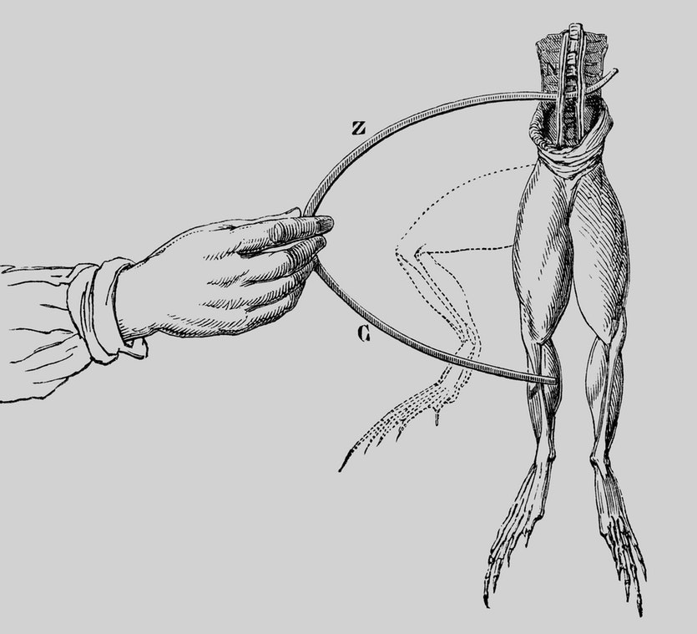

2-сурет. Гальванидің бірінші тәжірибесін сызба бойынша бейнелеу

*Жұмыстың мақсаты*: бақа етінен дайындалған препарат ұлпаларында электр тогының бар екендігіне көз жеткізу. *Жұмысқа қажетті құрал-жабдықтар:* хирургиялық аспап тар жиынтығы , рингер ерітіндісі , гальваникалық пинцет, шыны пластина , шыны ілгек , миограф , кимограф , электр тітіркендіргіш. Жұмыс бақамен орындалады. *Жұмыстың барысы:* Гальванидың бірінші тәжірибесі (1786 ж.)

а) декапитацияланған бақаның омыртқа жотасын қайшы мен екіге бөліп, артқы аяқ бөлігін тәжірибе үшін қалдырады. Салфетка арқылы омыртқа қалдығынан ұстап, артқы екі аяқ тың терісін сыпырып, препаратты ішкі мүшелерден тазартады. Енді омыртқа жотасының екі жағына орналасқан жүйке шоқтарыщн көруге болады. Препаратты осы шоқтар арқылы Гальвани пинцетiнiң ілгегіне қыстырады. Бақаның аяғы цинк пластинкасына тиген сайын ет жиырылып, препарат цинк пластинкадан лақтырылып отырады. Бұл құбылысты түрлі металдар арасында электр тогының пайда болу құбылысымен түсіндіруге болады (4-сурет ).

ә ) препаратты шыны пластинканың үстіне орналастырып , жүйке шоғырына Гальвани пинцетінің мыс ілгегін тигізсе , еттің an ны жиырылуын байқауға болады . Гальванидың екінші тәжірибесі (1794 ж.)

**Лабораториялық жұмыс бойынша видеожазбаға сілтеме**:

<https://youtu.be/pRYnCl3n1MA>

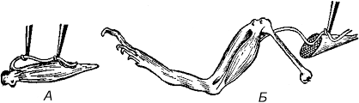

5 - сурет . Гальванидың екінші тәжірибесі : а және ә— жүйкені етпен жанастырудың тәсілдері: а - закымдалған бұлшық еттегі биотоктың бар екендігін анықтайтын сызба; ә— биотоктың зақымдалған еттен ет-жүйке препаратына өтуін көрсететін сызба

а) дайындалған бұлшық ет-жүйке препаратын шыны плас тинкаға орналастырады да, балтыр еттен кішкене түйір кесіп алады. Нәтижесінде зақымдалған және зақымдалмаған аймақ тардың арасында потенциалдар айырмашылығы пайда болады. Жүйкені шыны ілгекпен зақымдалған және зақымдалмаған жер лерге бірдей тиетіндей етіп, еттің ұзына бойына орналастырса , бұлшық еттің жиырылуын туғызады (5-сурет).

ә) екі препарат дайындап , бірінші препараттың жүйкесін, екінші препараттағы зақымдалған жерге тигізсе, бірінші препа раттағы ет жиырылады.

Маттеучи тәжірибесі. Бұлшық ет-жүйке препаратын электр тогымен тітіркендіру **Лабораториялық жұмыс бойынша видеожазбаға сілтеме**

<https://youtu.be/vGpyMGMy2wE>

Екінші реттік тетанус . Екі препарат дайындап бірінші препараттың жүйкесін екінші препараттағы бұлшық еттің ұзына бойына шыны ілмекпен орналастырады. Екінші препараттың жүйкесін электр тогымен тітіркендірсе , бірінші препараттың жиырылуын байқауға болады (6-сурет ).

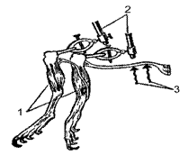

6-сурет. Маттеучи тәжірибесі: 1-жүйке-бұлшық ет препараты; 2-ұстатқыштар; 3- қоздырушы электродтар

Келликер мен Мюллердің тәжірибесі.

Жүйке-бұлшық ет препараттың жүйкесін бақа жүрегін әсер ету тогымен тітіркендіру. Жүйке-бұлшық ет препараттың жүйкесін тітіркендіру үшін жүрек бұлшық етінің жиырылуы кезінде онда жеткілікті үлкен әсер ету тогы пайда болады. *Жұмысқа қажетті құрал-жабдықтар*: препараттық кұрал-жабдықтардың жиынтығы, стимулятор, электродтар, сағаттық шыны, шыны ілмегі, салфеткалар, лигатура, Рингер ерітіндісі, бақа. *Жұмыстың барысы:* бақаны жансыздандырады. Кеуде қуысын ашады, жүрегін аршиды, перикардты алып тастайды. Лигатураны аорта доғаларына келтіреді және оларды байлай ды. Лигатураны жүрек үзенінің астынан өткізіп жүректі екі графигін бақылауға болады. графикалык тіркеу: 1-кимограф; 2-вертикальды миограф; 3 - тітіркендіргіш лигатурас ды да Рингер ерітіндісі не сағаттық шыныға орналастырады. Жүйке-бұлшық ет пре паратын дайындап оның жүйкесін шыны ілгекпен жиырылып тұрған жүрекке алып салады да бақаның бұлшық ет жиырылады. *Жұмысты қорытындылау:* жұмыстың барысын дәптерге жазу. Тәжірибе сызбанұсқасын салып бақаның еттері нің жиырылу себептерін түсіндіру.

**3 - жұмыс. Жүйке мен бұлшық ет тітіркенуін салыстыру (тура және жанама тітіркендіру)**  Тәжірибе жағдайында еттің жиырылуын еттің өзін тікелей тітіркендіру (тура тітіркендіру) немесе осы еттің функциясын реттейтін жүйкені тітіркендіру арқылы (жанама тітіркендіру) *Жұмыстың мақсаты:* тура және жанама тітіркендіру арқылы жүйке мен еттің қозғыштық қасиеттеріне баға беру. *Жұмысқа қажетті құрал-жабдықтар:* миограф, кимограф, электр тітіркендіргіш , хирургиялық аспаптар жиынтығы , лоток , пипетка , салфеткалар, рингер ерітіндісі. Жұмыс бақа мен орындалады.

1. Қуыс мүшелеріндегі қысымның тұрақтылығын қамтиды . Жүрек бұлшық еті - қан тамырлар арқылы қанның қозғалы рыдағы әдіспен дайындап, оны миографқа бекітеді (7- сурет). Жұмыстың барысы: бұлшық ет-жүйке препаратын жоғаpa ( бұлшық етті тікелей тітіркендіру) және жанама (жүйкені) тітіркендіру арқылы жүйке мен бұлшық еттің қозғыштығын Жұмысты қорытындылау: жұмыстың барысын дәптерге жазу. Алынған кимограмманы дәптерге жабыстырып, оны белгілеу. Жүйке мен бұлшық ет қозғыштығына салыстырмалы баға беру

*Жұмыс нәтижесі және оны рәсімдеу.* Қозғыш ұлпалардың негізгі құрылымын сипаттау жазыңыз, әрекет потенциалын және оның фазаларын суреттеңіз. Қозудың және әрекет потенциалы фазаларының қисық сызығын сызыңыз, кестені толтырыңыз, ситуациялық тапсырмаларды шешіп, қорытынды жазыңыз.

**Тапсырма 2. Ситуациялық тапсырмалар**

1.Клетка ішіне натрий ағымы көбейіп, ал калий көлемі сол қалпында қалса, мембраналық потенциал қалай өзгереді?

2. Натрий каналын жапса, жүйке талшығының мембраналық потенциалы қалай өзгереді?

3. АТФ тәуелді Nа-K- жұмысын бұғаттаса, мембраналық потенциал қалай өзгереді?

4. Тоқтың бастапқы тітіркендіргіші 3 в. Ұлпа 10 в тітіркенеді, бірақ қозу жүрмейді. Бұл қандай жағдайда көрініс табады?

5. Мембрналық потенциал 90 мв тең, деполяризация критикалықлық деңгейі 30% төмен, ал бір жағдайда тітіркену тоғы 10 мв, екінші жағдайда 30 мв жылжытса, жүйкеде тітіркену таралады ма?

6. Мембрананың гиперполяризация барысында критикалық деполяризация деңгейі сол қалыпта қалса қозғыш ұлпасы қалай өзгереді?

7. Мембраналық потенциал 20%, ал деполяризация критикалықлық деңгейі 30% жоғарыласа қозғалғыш ұлпасы қалай өзгереді? Бастапқы көлем: Ео=90 мв., Ек = 60 мв.

8. Ұзақ тоқпен тітіркендіргенде деполяризация критикалық деңгейі (Ек) 20% төмендеді. Деполяризация көлемі мембраналық потенциал деңгейінен- 10%. Бастапқы көлемі Ео = 100 мв7, Ек=70 мв. Бұл жағдайда жұлын қозғыштығы қалай өзгереді?

9. Анаидта тұрақты тоқ айырымы туындап, оны Ео 10 мв көбейту үшін деполяризацияның критикалық деңгейі қалай және қандай көлемге жылжуы қажет? Ео =100 мв., Ек = 70 мв.

**Тапсырма 3. Логикалық есептер**

**Жүйке импульстерінің өту жолдарына арналған есептер: 1-есеп.** Патологиялық жарақаттың салдарынан жүйкенің бір жері зақымданған, яғни Ранвье ұстанымының бірнешеуі бұзылған. Қозуды өткізу тоқталды. Оны қалай қалпына келтіруге болады? **2-есеп.** Майлы (глиалды) жүйке талшықтарынан қозудың өту жылдамдығы, талшықтың диаметріне пропорционалды болса, ал майсыз (глиалсыз) жүйке талшығында оның диаметрінің квадрат түбіріне тең. Осындай тәуелділікті қалай түсіндіру керек, айтылған екі талшықтар тобындағыларға? **3-есеп.** Жүйке-еттен дайындаған препаратты "табалдырық күші" деңгейіндегі тоқпен тітіркендірдік. Сонда ет жиырылу арқылы жауап берді. Одан кейін жүйкені мембранаға гетерополяризация туғызатын препаратпен өңдеп, тағы да тәжірибені қайталап тітіркендіргенде ет жиырылды ма? **4-есеп.** Заманауи биопотенциал теориясы Кальмардың алып аксонын зерттеу арқылы ашылды. Осыдан туындайтын сұрақ: неліктен тек Кальмарда ғана эволюцияның даму барысында осындай аксон пайда болды?

**Зертханалық сабақтарға арналған әдебиеттер**

Негізгі әдибиеттер:

1. Нурғалиев Ж.Н., Нурғалиева Қ.Ж. Қалыпты физиология бойынша практикум.

Алматыы, «Қазақ университеті», 2004 – 125 б.

2. Сәтбаева Х.К. ж/е т.б. Адам физиологиясы. Алматы, «Дәуір», 2005.

Қосымша әдибиеттер:

1. Руководство к практическим занятиям по физиологии ./под ред. Г.И.Косицкого, В.А.Полянцева.-М.: Медицина, 1988.

2. Практикум по нормальной физиологии. /под ред Н.А.Агаджаняна, А.В. Коробкова.- М, 1983.

3. Дүйсембин Қ.Д., Алиакбарова З. Жасқа сай физиология және мектеп гигиенасы.- Алматы, 2003. – 400 бет.